港南区連合町内会長連絡協議会６月定例会

日　時　令和６年６月２０日（木）１４時４５分～

場　所　港南区役所６階６０１，６０２会議室

**１　報告事項**

（１）警察関係（防犯・交通事故情報）

（２）消防関係（火災・救急状況等報告）

**２　依頼事項**

1. 令和６年度「学び舎ひまわり」参加者の推薦について
2. 自治会町内会の課題解決に向けたアドバイザー派遣について（再依頼）
3. 赤十字運動会費募集協力事務費、社旨普及費、地域福祉活動費及び、社会を明るくする運動協力者育成費の交付について

**３　情報提供**

（１）よこはまテレビ・プッシュの開始について【市連】

（２）「プラスチックごみの分別ルールの変更」に伴い、希望する各自治会町内会に向けた説明会の開催について

（３）横浜市におけるシェアサイクル事業について

（４）「都市計画区域の整備、開発及び保全の方針等の改定」都市計画市素案の説明会開催等について

（５）第５期港南ひまわりプランの策定に向けて

（６）令和６年度 食生活等改善推進員養成セミナーチラシの掲示について

（７）夏祭り等における行事開催届の電子申請利用について

（８）第１２回港南区ひまわりの花絵画コンクールについて

（９）令和６年度港南区スポーツ協会総会報告及び地域分担金の納入について

（１０）令和６年度港南区地区健民祭補助金について

（１１）区連会ポロシャツの販売について

（１２）「第７４回社会を明るくする運動」ミニ集会開催について

（１３）第７４回社会を明るくする運動「標語パネル」の協賛について

**４　各種広報紙・チラシ等の配布・回覧・掲示**

**５　区連長活動報告**

※　区連会次第及び資料集については、

港南区連合町内会長連合協議会ウェブサイトに掲載しています。

１　報告事項

（１）警察関係

① 防犯（生活安全課）

◆刑法犯罪の認知件数（令和６年累計【５月末現在】）【暫定値】

区内　３３８件　前年比　＋５７件　５月中　７４件

◆特殊詐欺の認知件数（令和６年累計【５月末現在】）【暫定値】

区内　８件　前年比　－８件　被害額約１，７００万円　５月中　１件

② 交通（交通課）

◆交通事故情報 （令和６年累計【５月末現在】）

区内　１７０件　前年比　－５１件　５月中　３２件

問合せ　港南警察署 　電話　８４２－０１１０

（２）消防関係

◆火災件数

区内 　１１件 前年比 　±０件　焼損床面積 ２２０㎡ 前年比 ＋１７３㎡

＜港南区内の主な火災原因＞

１位　こんろ　　　　　　３件（前年比＋２件）

２位　たばこ　　　　　　２件（前年比－１件）

３位　電気機器　　　　　１件（前年比＋１件）

市内 ２８３件 前年比 －４５件　焼損床面積 ３，１７８㎡ 前年比 ＋１４４㎡

　◆救急件数

区内　　　６，２４１件　前年比　＋　　４５６件

市内　１０３，０４７件　前年比　＋７，０５７件

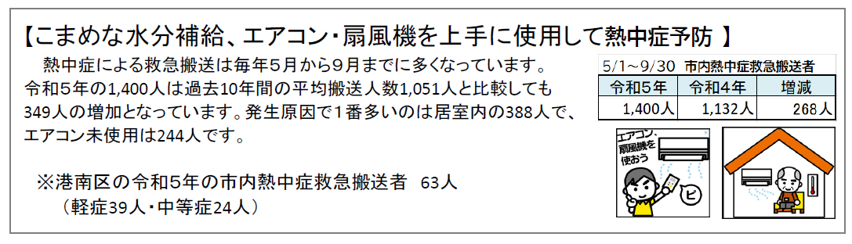

◆住宅用火災警報器の一斉点検の実施について

住宅火災発生時の被害軽減に有効とされている「住宅用火災警報器」ですが、 平成２３年の設置義務化から、今年で１３年が経過し、現在設置されている住宅用火災警報器の多くが、電池切れや故障等で適切に作動しなくなる恐れがあります。つきましては、防災訓練等の機会に「住宅用火災警報器の一斉点検」を実施していただき、定期的な点検と１０年を目安とした本体交換を周知するとともに、より一層の地域防災力向上の推進に御協力くださいますようお願いします。

【概要】

防災訓練の前後など、地域で実施日時を決め、一斉に点検していただく取組みです。実施に際しては、消防署と連携し、地域で一斉に鳴動させることで、火事と勘違いされる心配がなく、また、点検に抵抗のある方の点検促進やご自身での点検が困難な方への支援にもなります。

【実施の流れ】

1. 点検日時決定後、掲示板等で周知して実施してください。
2. 消防署に事前連絡します。
3. 点検日当日、各家庭において住宅用火災警報器の点検を行います。

* 可能であれば、地域において作動状況の結果確認等をお願いします。必要に応じて、設置・点検・交換が必要な世帯への支援等を御検討ください。

　◆港南消防署における「港南ひまわり８３運動」への取組みについて

港南消防署では、「いつまでも住み続けたい、安全と安心を実感できる港南区の実現」を事業方針の基本目標に掲げ各種業務に取り組んでいます。

このたび港南区において登下校中の小学生を見守る「港南ひまわり８３運動」（以下、「８３運動」という。）の主旨に賛同し、消防車両等を活用し当該運動に協力するとともに、この協力によって小学生や地域の皆様と接する機会が増えることから、併せて火災予防等に係る普及啓発についても広報を実施します。

【実施期間】

通年実施（６月下旬から実施予定）

【実施時間帯】

港南区内の小学校の登校日（平日）の主に下校時間帯（１５時台）

* 火災予防等の普及啓発広報は、８３運動時間帯以外でも実施します。

　　【実施場所】

　　　区内小学校周辺

　　【実施要項】

* + 1. ８３運動に協力する車両は、消防車や救急車などで実施します。
    2. 通常行っている業務（消防水利の調査や訓練など）の中で、車両で区内を移動する際に併せて実施します。
    3. 職員が車両の中から８３運動のうちわを振って、下校する小学生や地域の皆様に向け、８３運動の見守りを実施します。
    4. 消防車両等の通行によって小学生の通学の支障とならないよう、狭隘路の走行は極力避け、安全運行を徹底し実施します。

問合せ　港南消防署総務・予防課予防係　電話　８４４－０１１９

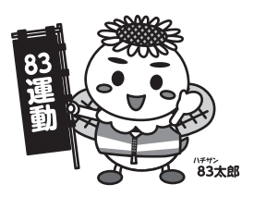

「外での用事を小学生が登下校する時間帯

（８時と３時頃）にして見守りもしよう」という運動を

「港南ひまわり８３運動」と言うんだ。

僕は運動のキャラクター「８３太郎」だよ！

２　依頼事項

（１）令和６年度「学び舎ひまわり」参加者の推薦について

今年度も港南区地域づくり大学校「学び舎ひまわり」を実施いたします。

つきましては、「学び舎ひまわり」に参加していただける地域の方を各連合町内会より１～２名ご推薦をお願いいたします。

本日、募集要項・受講申込書を各地区連合町内会に各５部お渡しさせていただきますので、お手数ですが各連合で取りまとめのうえ、地域振興課地域力推進担当までお申し込みください。

受講生の推薦につきましてご不明な点がありましたら、地域力推進担当までご相談ください。

【対象者】

自治会町内会の新任役員や委嘱委員など、地域活動に意欲のある方

（各地区連合町内会より１～２名）

【申込方法】

下記担当へ、郵送またはＦＡＸにてお申し込みください。

住所：〒２３３－０００３　港南区港南４－２－１０

ＦＡＸ：８４２－８１９３

港南区地域振興課地域力推進担当　柴田、長尾　宛

【申込期限】

令和６年７月３１日（水）必着

問合せ　地域振興課地域力推進担当　　電話　８４７－８３８３

（２）自治会町内会の課題解決に向けたアドバイザー派遣について（再依頼）

港南区では、自治会町内会の運営上の課題の解決や活動の活性化などの支援をするため、地域の課題解決に取り組む意欲がある自治会町内会へのアドバイザー派遣事業を行っています。

令和６年度の派遣先自治会町内会（４団体程度・先着順）を募集しますので、積極的な活用について御検討いただき、派遣を希望される場合は別紙申込書をご提出ください。募集期間を下記のとおり延長いたしました。

派遣にあたり御不明な点がありましたら、担当までお問い合わせください。

【派遣対象】

　自治会町内会（地区連合町内会長の推薦が必要です）

【募集締切】

　令和６年１２月２７日（金）

【課題（お悩み）の例】

・自治会町内会役員のなり手不足

・若い世代の活動参加

・高齢者の見守りについて

・自治会運営を見直したい

・イベントの開催の工夫をしたい

【スケジュール（予定）】

　　６月２０日（木）　区連会説明、再募集開始

　１２月２７日（金）　募集締め切り

　　　　　随時 　 　　派遣準備

職員による聞き取り

　令和７年２月まで　　自治会町内会へアドバイザー派遣

※　 アドバイザーの派遣回数は２～５回程度を想定していますが、詳細は御相談の上、決定させていただきます。

問合せ　地域振興課地域力推進担当　電話　８４７－８３８３

（３）赤十字運動会費募集協力事務費、社旨普及費、地域福祉活動費及び

社会を明るくする運動協力者育成費の交付について

令和６年度赤十字運動及び社会を明るくする運動の交付金を次のとおり交付いたしますので、書類のご提出をお願いいたします。

【交付金額】

１地区　５０，０００円

（内訳）

赤十字運動

・会費募集協力事務費 １０，０００円

・社旨普及費 １５，０００円

・地域福祉活動費 ２０，０００円

社会を明るくする運動

・社会を明るくする運動協力者育成費

　　　　（会費徴収、ポスター掲示、その他事務協力費） ５，０００円

　　【提出期限】

　　　令和６年８月２８日（水）

問合せ　港南区社会福祉協議会　　電話　８４１－０２５６

３　情報提供

1. よこはまテレビ・プッシュの開始について【市連】（広報よこはま６月号掲載）

テレビを使った情報伝達サービス「よこはまテレビ・プッシュ」事業を開始しました。地震速報・大雨注意報・河川はん濫警報などお住まいの地域の緊急時にテレビ画面が自動で点き、文字・画像、専用端末から音声と光で情報をお届けするサービスです。

よこはまテレビ・プッシュのご利用開始時にかかる初期費用２８，６００円を、横浜市が全額補助します。

災害時の情報取得に不安を感じていらっしゃる方は、是非、補助制度をご活用ください。

【対象者】

「横浜市民」かつ「災害情報の取得に不安を感じている方」

【補助内容】

初期費用（専用機器・設置設定費）２８,６００円（税込）を横浜市が負担

【その他費用】

サービス利用料として、月額５５０円（税込）がかかります。

※　ご利用には、インターネット環境が必要になります。

【申込期限】

令和７年３月３１日（月）

※　予算上限（市全体で１，０００件）に達し次第終了

【申込み・資料請求・お問い合わせ先】

イッツ・コミュニケーションズ株式会社

電話　　０１２０－１０９－１９９（受付時間９：３０～１８：００）

メール　[info@itscom.jp](mailto:info@itscom.jp)

問合せ　総務局緊急対策課　電話　６７１－２１４３

（２）「プラスチックごみの分別ルールの変更」に伴い、希望する各自治会町内会に向けた説明会の開催について

港南区を含む市内９区において、令和６年１０月からプラスチックごみの出し方が変わります。（令和７年４月から全市域で実施）

つきましては、新たなプラスチックごみの出し方について、各自治会町内会からのご希望に応じ、地域住民の皆様への説明会を開催いたします。

【説明会概要】

1. 説明会開催曜日及び時間帯（下記時間帯で３０分程度）

月曜日から土曜日及び祝日（午前９時から午後４時まで）※　日曜日を除く

1. 説明会実施単位

自治会町内会単位

1. 説明会会場

自治会館及び町内会館などご指定の場所

※　会場の手配をお願いいたします。

※　車で伺いますので、可能であれば駐車場の確保をお願いします。

【申込方法】

資源循環局港南事務所まで、電話でお申し込みください。

電話：８３２―０１３５

◆プラスチックごみの分別ルール変更の周知用リーフレット全戸配布について

１０月１日より始まる「プラスチックごみの分別ルールの変更」にあたり、変更内容をわかりやすく伝えるリーフレットを、７月中旬以降、民間事業者が各ご家庭に配布します。

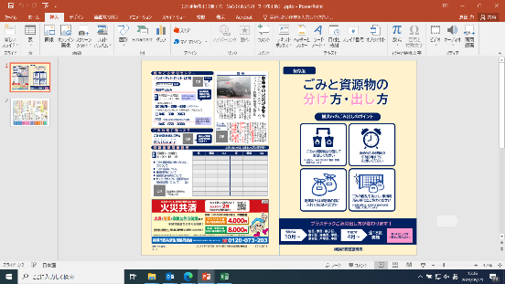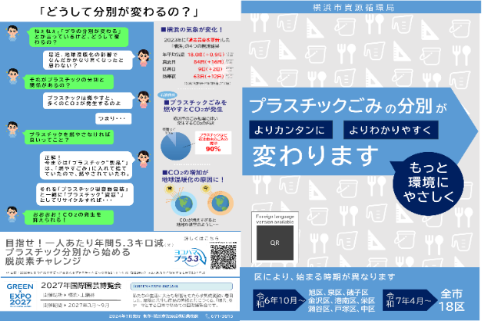

配布物イメージ

◆説明用ＤＶＤの配布

環境事業推進委員全体研修会にご参加いただいた環境事業推進委員の皆さまには、今回の説明会で使用するＤＶＤをお渡ししております。各自治会町内会にて会合等がございましたら、皆さまでご覧いただけると幸いです。

◆説明動画のインターネット配信

説明会に参加できない場合でも、ご家庭等で視聴していただける「プラスチックごみの出し方」の説明動画をインターネット上に配信します。





問合せ　資源循環局港南事務所　８３２－０１３５

（３）横浜市におけるシェアサイクル事業について

横浜市では公共交通の機能補完や地域の活性化、脱炭素社会の形成等を目的に、 協働事業者と連携して「横浜都心部コミュニティサイクル事業」及び「横浜市広域シェアサイクル事業社会実験」を実施しています。

利用者の移動データやニーズ等をもとに道路や歩道、公園、自転車駐車場、地区センター等区民利用施設、商業施設などにサイクルポートを順次設置しており、現在、市内５５０箇所（港南区内２３箇所）のサイクルポートで約３６，０００人の皆様にご利用いただいております（令和６年４月末時点）。

サイクルポートの設置スペースについては随時募集しておりますので、自治会町内会館など候補地があれば、道路局道路政策推進課までお気軽にご連絡ください。

【シェアサイクルとは】

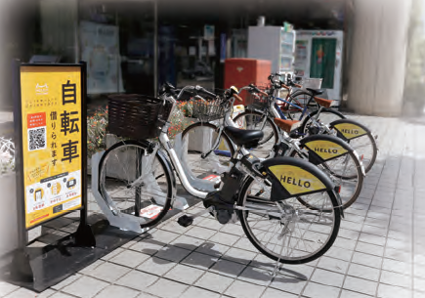レンタルサイクルのように借りた場所に返す必要はなく、地域内に設置された複数のサイクルポートを相互に利用し、借りたポートと異なるところにも返却できる利便性の高い交通システムです。

３．６ｍ×２ｍ程度のスペースから設置できます。

|  |  |  |  |
| --- | --- | --- | --- |
| 港南区シェアサイクルポート一覧 | | |  |
| No. | 名称 | 所在地 | 台数 |
| 1 | 上永谷駅自転車駐車場 | 丸山台1-10-1 | 5 |
| 2 | 上永谷駅第三自転車駐車場 | 丸山台1-19-27 | 6 |
| 3 | 港南台駅自転車駐車場 | 港南台3-1-5 | 20 |
| 4 | 久良岐公園 | 上大岡東3-12-1 | 4 |
| 5 | 上大岡西１丁目（最戸橋） | 上大岡西1-1 | 7 |
| 6 | 下永谷5-81-12地先 | 下永谷5-81-12地先 | 3 |
| 7 | 神奈川銀行芹ヶ谷支店（シンコウパーク芹ヶ谷） | 芹が谷2-8-33 | 3 |
| 8 | 神奈川銀行上大岡支店 | 大久保1-20-54 | 3 |
| 9 | 京急上大岡自動車学校 | 港南2-12-1 | 6 |
| 10 | AOKI横浜港南台店 | 港南台6-12-2 | 9 |
| 11 | AOKI横浜日野店 | 日野中央1-17-12 | 3 |
| 12 | 港南中央駅前 | 港南中央通7-6 | 8 |
| 13 | 野庭団地サブセンター | 野庭町665 | 4 |
| 14 | 野庭団地ショッピングセンター(1) | 野庭町610-2 | 4 |
| 15 | 野庭団地ショッピングセンター(2) | 野庭町610-2 | 4 |
| 16 | ファミリーマート 丸山台三丁目店 | 丸山台3-21-1 | 5 |
| 17 | ファミリーマート 港南下永谷六丁目店 | 下永谷6-2-8 | 3 |
| 18 | ファミリーマート 港南台三丁目店 | 港南台3-23-33 | 5 |
| 19 | ファミリーマート 上永谷二丁目店 | 上永谷2-16 | 7 |
| 20 | ファミリーマート 下永谷店 | 日限山1-57-37 | 4 |
| 21 | ヨークフーズ 上大岡店 | 上大岡西3-9-1 | 8 |
| 22 | デニーズ 横浜日野店 | 日野中央1-3-40 | 8 |
| 23 | セブンイレブン 横浜港南台9丁目店 | 港南台9-24-2 | 6 |

問合せ　道路局道路政策推進課　６７１－３６４４

（４）「都市計画区域の整備、開発及び保全の方針等の改定」都市計画市素案

の説明会開催等について（広報よこはま７月号掲載）

本市では、都市計画の基本方針である「都市計画区域の整備、開発及び保全の方針等」について、概ね６～７年ごとに定期的な改定を行っており、現在、令和７年度の改定を目指して検討を進めています。

このたび、本年１月から２月にかけて実施した意見募集の結果等を踏まえ、都市計画市素案を作成しましたので、説明会等を実施します。

説明会は「線引き見直し」と併せて開催します。

【説明会について】

磯子公会堂（７月１８日（木）１９時開始）

都筑公会堂（７月１９日（金）１９時開始）

旭公会堂　（７月２０日（土）１４時開始）

泉公会堂　（７月２２日（月）１９時開始）

青葉公会堂（７月２３日（火）１９時開始）

関内ホール（７月２４日（水）１９時開始）

※　お住まいの区にかかわらず、ご都合の良い会場にご参加いただけます。

【リーフレットの配布等予定】

①港南区役所　区政推進課　広報相談係の窓口

市役所３階（市民情報センター）、ＰＲボックス

市役所２５階（建築局都市計画課の窓口）（６月下旬より配架予定）

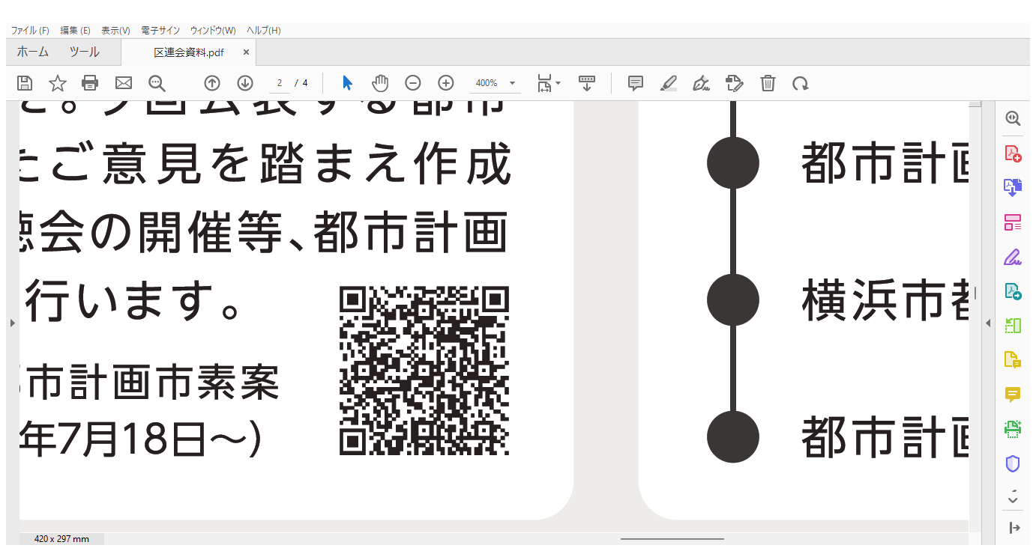②横浜市ホームページ

リーフレットについては二次元コードからご覧いただけます。

問合せ　都市整備局企画課　電話　６７１－３７４９

（５）第５期港南ひまわりプランの策定に向けて

第５期港南ひまわりプランの策定の時期となりました。各地区にて地区別計画策定に向けた取り組みをお願いします。

港南ひまわりプラン（港南区地域福祉保健計画）は、「ふだんのくらしをしあわせに」を基本理念に、区民の皆さん・活動団体・行政等が協力して、一緒になりより良い地域づくりに向けて、それぞれできることを考え行動につなげていくための計画です。地域支援チーム（区役所・区社会福祉協議会・地域ケアプラザ）も一緒に取り組んでいきます。

【計画期間】

令和８年度～１２年度

【策定に向けたプロセス】

①検討方法・メンバーを決める

・既存の会議体を活用して検討する

・新たに委員会を立ち上げて地域の中で話し合いをする

②検討する時期・スケジュールを決める

③検討する内容を決める

・第４期計画の振り返りをする

・第４期計画から継続するもの、新たに加えるものを検討する

【地区別計画策定の主なスケジュール】

令和６年　９月　地区別計画の策定開始

令和７年１０月　地区別計画の内容確定（入稿）

令和８年　３月　元気な地域づくりフォーラムにてお披露目

問合せ　福祉保健課事業企画担当　電話　６７１－８４４１

（６）令和６年度 食生活等改善推進員養成セミナーチラシの掲示について

区福祉保健センターでは、地域の健康づくりの担い手である食生活等改善推進員の養成セミナーを開催しております。この度、９月から３月まで全８回の養成セミナーを開催しますので、各自治会町内会の掲示板への掲示をお願い申し上げます。

【日程】　９月１８日（水）、１０月　２日（水）、１０月１６日（水）、

１１月２６日（火）、１２月１０日（火）、

令和７年１月１６日（木）、２月１９日（水）、３月５日（水）

【会場】港南区役所会議室（３階または６階）

【時間】午後１時３０分から４時まで

【対象】港南区民：原則全８回出席できる方

【費用】テキスト代１，３５０円程度

【申込締切】令和６年８月１６日（金）

【申込先】港南区役所福祉保健課健康づくり係

　　　電話　　０４５－８４７－８４３７

　　　ＦＡＸ　０４５－８４６－５９８１

　　　電子申請　二次元コードから申込みください。

食生活等改善推進員（ヘルスメイト）とは

全国に協議会等の組織があり、市町村が実施する養成講座を修了した方が、自ら入会して会員となります。以前、横浜市では自治会町内会から推薦いただいていましたが、現在では広報等を中心とした周知、募集を各区でしており、全市的に会員数が減少している課題があります。

具体的な活動は、横浜市から委託を受けて、あらゆる世代の方を対象に健康づくりの講話やレシピ提案、試食提供などを行っております。また港南区民に大好評のウォーキングマップを企画したり、ウォーキングやロコモ予防体操を開催しております。自主活動では、自治会町内会のみなさまからの依頼を受け、減塩や災害に備える食の講話をして、好評を得ております。

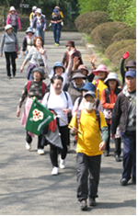

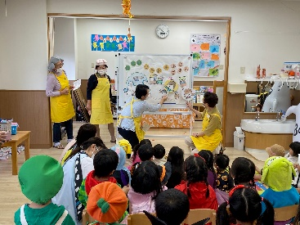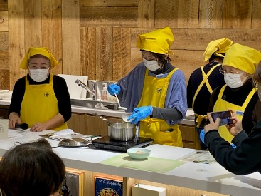

保育園での啓発

ウォーキングの様子

商業施設での啓発

問合せ　福祉保健課健康づくり係　電話　８４７－８４３７

（７）夏祭り等における行事開催届の電子申請利用について

町内会等の行事で食品を提供する場合、「行事開催届」をご提出いただいております。港南区では「あったかデジタル港南」の取り組みの一つとして、「行事開催届」の電子申請による受付を行っております。

２４時間受付可能であり、窓口にお越しいただく手間も省けますので、是非ご利用ください。

【利用方法】

電子申請のご利用方法について



二次元コード

からアクセス

二次元コードを読み込んで

横浜市電子申請・届出システムHPへ

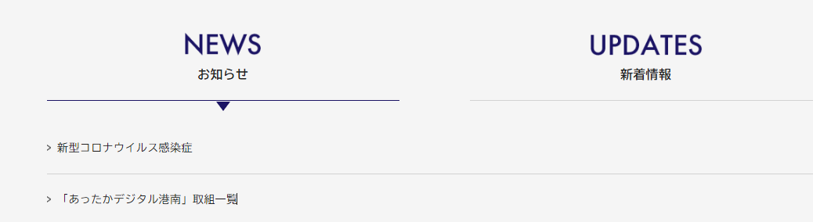

区役所ＨＰ

トップページ

からアクセス

トップページ下部お知らせ欄より  
「あったかデジタル港南」取組一覧へ

　※　初めて利用される方は利用者登録が必要になります。

【届出目安】

行事開催の２週間前までに届出をお願いします。

問合せ　生活衛生課食品衛生係　電話　８４７－８４４４

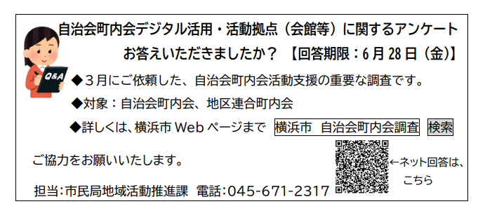

（８）第１２回港南区ひまわりの花絵画コンクールについて（広報よこはま

７月号掲載）

港南区の花「ひまわり」を描いた作品を募集します。港南区商店街連合会と区役所の共催で開催しており、例年、１，０００点近い作品をご応募いただいております。各小学校には、別途協力依頼していますが、自治会町内会長の皆様にも、情報提供させていただきます。

受賞作品は、１１月２日（土）開催の「こうなん子どもゆめワールド２０２４」で開設を予定しているインターネット上の『メタバース会場』や、１２月以降に区内地下鉄駅・商店街等で展示します。

【応募資格】

区内在住・在学の小学生（近隣区在住の小学生も可）

※　ひまわりを介して交流のある、宮城県大崎市の小学生も参加します。

【募集締切】

令和６年９月６日（金）

【提出先】

港南区役所地域振興課　港南４－２－１０

問合せ　地域振興課地域運営推進係　電話　８４７－８３９１

（９）令和６年度港南区スポーツ協会総会報告及び地域分担金の納入に

ついて

５月１７日（金）港南区スポーツ協会総会におきまして、令和５年度事業並びに決算報告、令和６年度・７年度役員、令和６年度事業計画及び予算等が承認されました。

地域分担金につきましては、区民の皆さまの健康の維持増進を目的として、様々なスポーツ団体の活動を助成するため、本年度も各自治会町内会の御理解のもと、納付をお願いしています。自治会町内会長様宛てに依頼書と振込取扱票を送付いたしますので、御協力を賜りますよう、よろしくお願いします。

【納入額】

１世帯当たり２０円（昨年同額）

【納入期限】

令和６年８月３１日（土）

【納入方法】

郵便局振り込み又は現金持参

※　現金持参の場合は事前に電話にてご連絡ください。

問合せ　港南区スポーツ協会　電話　８４０－３０８５

（１０）令和６年度港南区地区健民祭補助金について

各地区連合主催で開催されるスポーツ大会に対し、港南区スポーツ協会より補助金を交付します。開催予定がありましたら、申請をお願いします。

【補助金額】

１０，０００円

【申込先】

港南区スポーツ協会事務局

（港南スポーツセンター内　電話８４０－３０８５　ＦＡＸ８４０－３０８６）

【申請期間】

順次受け付け（令和６年度内）

問合せ　港南区スポーツ協会　電話　８４０－３０８５

（１１）区連会ポロシャツの販売について

地域の皆さんにイベントや町内会活動で活用いただけるポロシャツを販売します。今年はデザインを新たに、昨年よりお求めやすい価格になりましたので、昨年買い逃した方や買い足ししたい方もぜひ！

連合・自治会町内会において、ぜひ周知・ご検討のほどよろしくお願いします。

【提出期限】

令和６年７月５日（金）

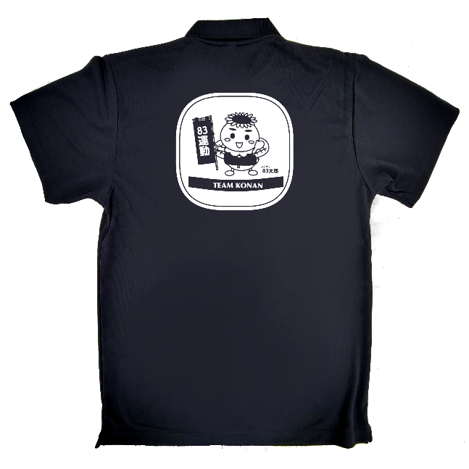チラシ裏面の注文書をＦＡＸまたは窓口へのご持参、電子申請にてお申込みください。

ＦＡＸ：０４５－８４２－８１９３



問合せ　区連会事務局　電話　８４７－８３９１

（１２）「第７４回社会を明るくする運動」ミニ集会開催について

更生保護並びに地域福祉の増進を目的とした表記活動の啓発のため、各地区連合自治会町内会において「ミニ集会」の開催をお願いいたします。

ミニ集会の開催後に助成金を交付させていただきます。

【実施推進期間】

令和６年７月１日（月）から１２月２０日（金）まで

※　上記期間外でも地区の状況に応じて調整ください。

【助成金】

１地区　１０，０００円

問合せ　港南区社会福祉協議会　　電話　８４１－０２５６

（１３）第７４回社会を明るくする運動「標語パネル」の協賛について

「犯罪や非行のない安全・安心な社会」の実現、それは全ての人々の願いです。そんな思いを込めて、法務省主唱により、毎年７月を強化月間として全国一斉に展開されている“社会を明るくする運動”は、本年で７４回目を迎えました。

その取り組みの一つとして、「標語パネル」による本運動への周知にご協力をお願いします。また、みなさまからお預りしたご協賛金は、港南区更生保護女性会等が行う本運動の活動費として活用させていただきます。重ねてご協力をお願いします。

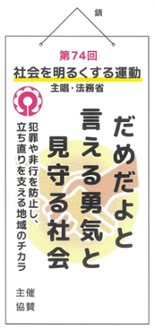【概　要】

1. 標語パネル概要

材 料：発泡板

　サイズ：タテ６０cm×ヨコ３０cm×厚さ３mm

協賛の欄にご協力いただいた連合町内会名等が入ります。

1. 価格

１枚 ２，０００円

※　更生保護女性会の会員が説明に伺った際にはご協力を

お願いいたします。

みほん（第74回版）

問合せ　港南区社会福祉協議会　　電話　８４１－０２５６

４　**各種広報紙・チラシ等の配布・回覧・掲示**

1. 自治会町内会長あて送付資料

ア　令和６年度「夏の交通事故防止運動」横浜市実施要綱

＜横浜市交通安全対策協議会＞

イ　「第７４回社会を明るくする運動」リーフレット

＜港南区社会福祉協議会＞

（２）ポスター掲示

ア　令和６年度「港南区介護予防普及啓発講演会」受講者募集チラシ

＜高齢・障害支援課高齢者支援係＞

イ　「第７４回社会を明るくする運動」ポスター

＜港南区社会福祉協議会＞

○ 依頼事項一覧

※　　各連合町内会（ 連合 ）、単位自治会町内会（ 単会 ）に依頼中の議題を掲載

|  |  |  |  |  |
| --- | --- | --- | --- | --- |
| 区連会  説明 | 議　題 | 依頼先 | 提出期限 | 提出先 |
| 令和６年  ３月 | 2-3 地域活動推進費補助金及び  地域防犯灯維持管理費補助金 | 連合　単会 | 令和６年  ６月２８日（金） | 地域振興課  地域運営推進係  （847-8391） |
| 2-3 地域防犯活動補助金 | 単会 | 令和６年  ６月２８日（金） | 地域振興課  地域運営推進係  （847-8391） |
| 2-3 町の防災組織活動費補助金 | 単会 | 令和６年  ６月２８日（金） | 総務課  危機管理・  地域防災担当  （847-8315） |
| 2-3こうなん地域美化活動補助金 | 連合 | 令和６年  ６月２８日（金） | 地域振興課  資源化推進担当  （847-8398） |
| 2-3 地域で育て子どもたち事業  補助金 | 連合 | 事業実施の  １か月前 | 地域振興課  青少年育成担当  （847-8396） |
| 2-3 地域力アップ補助金 | 連合 | 令和６年  ９月３０日（月） | 地域振興課  地域力推進担当  （847-8383） |
| 2-3 地域防犯カメラ設置補助金 | 単会 | 令和６年  ７月３１日（水） | 地域振興課  地域運営推進係  （847-8391） |
| 2-3 港南ひまわりプラン応援  補助金 | 連合 | 令和６年  ６月２８日（金） | 福祉保健課  事業企画担当  （847-8441） |
| 2-4 自治会町内会デジタル活用・  活動拠点（会館等）に関する  アンケートについて【市連】 | 連合　単会 | 令和６年  ６月２８日（金） | 地域振興課  地域運営推進係  （847-8391） |
| 令和６年  ４月 | 2-2自治会町内会館整備について【市連】 | 単会 | 令和６年  ７月１２日（金） | 地域振興課  地域運営推進係  （847-8391） |
| 令和６年  ６月 | 2-1令和６年度「学び舎ひまわり」  参加者の推薦について | 連合 | 令和６年  ７月３１日（水） | 地域振興課  地域力推進担当  （847-8383） |

|  |  |  |  |  |
| --- | --- | --- | --- | --- |
| 区連会  説明 | 議　題 | 依頼先 | 提出期限 | 提出先 |
| 令和６年  ６月 | 2-2 自治会町内会の課題解決に向けたアドバイザー派遣について | 連合　単会 | 令和６年  １２月２７日(金) | 地域振興課  地域力推進担当  （847-8383） |
| 2-3赤十字運動会費募集協力事務費等の交付について | 連合 | 令和６年  ８月２８日（水） | 港南区  社会福祉協議会  （841-0256） |

○ 主な行事日程（令和６年６月２１日～令和６年８月３１日）

|  |  |  |  |
| --- | --- | --- | --- |
| 日　時 | 事　業　名 | 会　場 | 主　催 |
| ７月１９日（金）  　１３時４５分から | 子どもゆめワールド  実行委員会 | 港南区役所６階  ６０１・６０２  会議室 | こうなん子どもゆめ  ワールド実行委員会 |
| １４時３０分から | 区連会７月定例会 | 港南区連合町内会長  連絡協議会 |

※　地区連合町内会長が出席する主な行事を掲載しています。

※　出席依頼は、別途担当部署からいたします。

○自治会町内会への配布資料(６月下旬に自治会町内会指定場所にお届けします)

|  |  |  |  |
| --- | --- | --- | --- |
| 議　題 | 単会  会長 | 回覧板 | ポスター |
| 住宅用火災警報器の一斉点検の実施について | 〇 |  |  |
| 港南消防署における「港南ひまわり８３運動」への取組みについて | 〇 |  |  |
| 自治会町内会の課題解決に向けたアドバイザー派遣について（再依頼） | 〇 |  |  |
| よこはまテレビ・プッシュの開始について【市連】 | ○ |  |  |
| 「プラスチックごみの分別ルールの変更」に伴い、希望する各自治会町内会に向けた説明会の開催について | ○ |  |  |
| 横浜市におけるシェアサイクル事業について | ○ |  |  |
| 令和６年度 食生活等改善推進員養成セミナーチラシの掲示について |  |  | 〇 |
| 夏祭り等における行事開催届の電子申請利用について | 〇 |  |  |
| 第１２回港南区ひまわりの花絵画コンクールについて | 〇 |  |  |
| 令和６年度港南区スポーツ協会総会報告及び地域分担金の納入について | ○ |  |  |
| 区連会ポロシャツの販売について | 〇 |  |  |
| 令和６年度「夏の交通事故防止運動」横浜市実施要綱 | ○ |  |  |
| 「第７４回社会を明るくする運動」リーフレット | ○ |  |  |
| 令和６年度「港南区介護予防普及啓発講演会」受講者募集チラシ |  |  | ○ |
| 「第７４回社会を明るくする運動」ポスター |  |  | ○ |

**＜７月定例会の開催＞**

１　日　時　　令和６年７月１９日（金）　１４時３０分から

２　場　所　　港南区役所６階　６０１，６０２会議室

